Faculdade de Tecnologia de Mogi das Cruzes

Samuel Assis bazone

SGCR: Sistema de Gestão de Comandas para Restaurantes de Pequeno Porte

Mogi das Cruzes - SP
setembro - 2026
Versão 4.0

Faculdade de Tecnologia de Mogi das Cruzes

Samuel assis bazone

SGCR: Sistema de Gestão de Comandas para Restaurantes de Pequeno Porte

Trabalho de Graduação — Relatório Técnico-Científico (RTC) apresentado à Fatec Mogi das Cruzes como requisito para conclusão do Curso Superior de Tecnologia em Análise e Desenvolvimento de Sistemas (ADS).
Orientador(a): Luciano Gonçalves de Carvalho
Área de Concentração: Sistemas de Informação
Linha de estudo: Programação Web

Mogi das Cruzes - SP
setembro - 2026

Bazone, Samuel. SGCR: Sistema de Gestão de Comandas para Restaurantes de Pequeno Porte. Mogi das Cruzes, 2026. 39 páginas. Relatório Técnico-Científico - Trabalho de Graduação, Faculdade de Tecnologia de Mogi das Cruzes.
Resumo
Este trabalho apresenta o desenvolvimento do SGCR, um sistema web, no formato de PWA (Progressive Web App), voltado à gestão de comandas para restaurantes de pequeno porte. O sistema contempla três frentes principais: gestão de comandas por mesa, controle de estoque de produtos diretos (bebidas industrializadas) e geração de relatórios gerenciais de vendas por período (mensal, trimestral e semestral), também disponíveis em planilha Excel. O painel do gerente inclui o cadastro da equipe e a identidade visual do restaurante (nome, foto e cor de destaque). O desenvolvedor, em tela própria, vê as casas cadastradas e define quem as gerencia. A arquitetura proposta adota abordagem cliente-servidor, com frontend em Next.js estruturado como PWA, backend como API REST em NestJS e banco de dados relacional PostgreSQL, hospedado em serviço gerenciado. O desenvolvimento segue uma adaptação do framework Scrum para trabalho individual, com entregas incrementais organizadas em sprints alinhadas ao cronograma do semestre letivo. O escopo do projeto foi delimitado, por orientação acadêmica, para não incluir o controle de estoque de insumos de pratos preparados via ficha técnica, ficando essa funcionalidade registrada como sugestão de trabalho futuro.
Palavras-chave: Sistema de Gestão, Restaurantes, PWA, Comandas Digitais, Controle de Estoque, Node.js.

Bazone, Samuel. SGCR: Restaurant Order Management System for Small Businesses. Mogi das Cruzes, 2026. 38 pages. Technical-Scientific Report - Undergraduate Thesis, Mogi das Cruzes College of Technology.
Abstract
This paper presents the development of SGCR, a web system, in Progressive Web App (PWA) format, aimed at managing orders for small restaurants. The system covers three main areas: table-based order management, inventory control for direct products (packaged beverages), and generation of managerial sales reports by period (monthly, quarterly, and semi-annual), also available as Excel spreadsheets. The manager panel includes staff registration and the restaurant visual identity (name, photo and accent color). The proposed architecture follows a client-server approach, with a Next.js frontend structured as a PWA, a NestJS REST API backend, and a relational PostgreSQL database hosted on a managed service. Development follows an adaptation of the Scrum framework for individual work, with incremental deliveries organized into sprints aligned with the academic semester schedule. The project scope was deliberately limited, per academic guidance, to exclude ingredient-level inventory control for prepared dishes via recipe breakdown, which is registered as a suggestion for future work.
Keywords: Management System, Restaurants, PWA, Digital Orders, Inventory Control, Node.js.

SUMÁRIO
1. Introdução 6
1.1. Apresentação do Problema em Estudo 6
1.2. Objetivos 6
1.2.1. Objetivos Gerais 6
1.2.2. Objetivos Específicos 6
1.3. Metodologia 7
1.4. Justificativa 7
1.5. Capítulos DO TRABALHO 8
2. Fundamentação Teórica 9
2.1. Sistemas de Gestão para Estabelecimentos Comerciais 9
2.2 Progressive Web Apps (PWA) 9
2.3. Arquitetura Cliente-Servidor e API REST 10
2.4. Banco de Dados Relacional 11
2.5. Tecnologias Utilizadas 12
3. Metodologia Utilizada no Desenvolvimento do Projeto 13
4. Desenvolvimento do Projeto 15
4.1. Escopo 15
4.2. Arquitetura da Solução 15
4.3. Modelagem de Dados (Visão Geral) 16
4.4. Telas do Sistema 17
Conclusão 25
Referências 26
Apêndice A — Requisitos Funcionais, Não Funcionais e Regras de Negócio 27
A.1. Requisitos Funcionais 27
A.2. Requisitos Não Funcionais 28
A.3. Regras de Negócio 28
Apêndice B — Casos de Uso 30
Apêndice C — Diagrama de Classes 31
Apêndice D — Diagramas de Sequência 32
D.1. Fluxo de Autenticação 33
D.2. Fluxo de Lançamento de Item em Comanda 33

LISTA DE FIGURAS
Figura 1 – Diagrama de Arquitetura do SGCR 19
Figura 2 – Tela de Visão Geral (Gerente) 20
Figura 3 – Tela de Cardápio (Gerente) 21
Figura 4 – Tela de Estoque (Gerente) 21
Figura 5 – Tela de Relatórios (Gerente) 23
Figura 6 – Tela de Equipe (Gerente) 24
Figura 7 – Tela de Aparência (Gerente) 24
Figura 8 – Tela de Sistema (Desenvolvedor) 25
Figura 9 – Tela de Salão (Garçom) 26
Figura 10 – Tela de Fechar Comanda (Garçom) 27
Figura 11 – Tela de Fechamento de Conta (Garçom) 28
Figura 12 – Tela de Adicionar Mesa (Garçom) 29
Figura 13 — Diagrama de Casos de Uso do SGCR 35
Figura 14 — Diagrama de Classes do SGCR 37
Figura 15 — Diagrama de Sequência: Autenticação 38
Figura 16 — Diagrama de Sequência: Lançamento de Item em Comanda 39

LISTA DE TABELAS
Tabela 1 – Requisitos Funcionais 31
Tabela 2 – Requisitos Não Funcionais 32
Tabela 3 – Regras de Negócio 33

LISTA DE SIGLAS E ABREVIAÇÕES
ADS – Análise e Desenvolvimento de Sistemas
API – Application Programming Interface
CRUD – Create, Read, Update and Delete
HTTPS – HyperText Transfer Protocol Secure
PDV – Ponto de Venda
PWA – Progressive Web App
REST – Representational State Transfer
RF – Requisito Funcional
RN – Regra de Negócio
RNF – Requisito Não Funcional
RTC – Relatório Técnico-Científico
SGCR – Sistema de Gestão de Comandas para Restaurantes de Pequeno Porte
TG – Trabalho de Graduação

1. Introdução

1.1. Apresentação do Problema em Estudo
Restaurantes de pequeno porte frequentemente operam com controle manual de comandas em papel, tanto para o registro dos pedidos por mesa quanto para o acompanhamento das vendas ao final do expediente. Esse modelo, embora simples de operar no dia a dia, apresenta limitações relevantes: dificuldade de consolidar informações de vendas por período, ausência de rastreabilidade sobre o consumo de bebidas em estoque e maior chance de erro humano no lançamento e no fechamento das comandas.
Diferentemente de redes maiores, que já contam com sistemas de ponto de venda (PDV) comerciais, pequenos estabelecimentos muitas vezes não adotam esse tipo de solução por custo de licenciamento, necessidade de hardware dedicado ou complexidade de implantação incompatível com o porte do negócio. Esse cenário foi observado de forma concreta no restaurante de um familiar do autor, que hoje realiza o controle de comandas e estoque de forma inteiramente manual.

1.2. Objetivos

1.2.1. Objetivos Gerais
Desenvolver um sistema web, no formato de Progressive Web App (PWA), voltado à gestão de comandas de restaurantes de pequeno porte, cobrindo o lançamento de pedidos por mesa, o controle de estoque de produtos diretos e a geração de relatórios gerenciais de vendas.

1.2.2. Objetivos Específicos
a. Desenvolver a interface do garçom para abertura, lançamento de itens e fechamento de comandas por mesa, incluindo fechamento parcial por seleção de itens;
b. Implementar o cadastro e a manutenção completa do cardápio (CRUD — Create, Read, Update and Delete), com distinção entre produtos diretos e pratos preparados;
c. Implementar controle de estoque com baixa automática para produtos diretos a cada item lançado em comanda;
d. Desenvolver o painel de gestão, com autenticação por perfil, destinado ao administrador do restaurante;
e. Implementar a geração de relatórios de vendas por período (mensal, trimestral e semestral), em tela e em planilha Excel;
f. Validar a arquitetura proposta (frontend em PWA consumindo uma API — Application Programming Interface — no estilo REST, Representational State Transfer) quanto à sua viabilidade técnica para o cenário de uso descrito.

1.3. Metodologia
Do ponto de vista metodológico, este trabalho caracteriza-se como uma pesquisa aplicada, de natureza qualitativa e abordagem exploratória, já que parte de um problema prático observado em um estabelecimento real e busca propor uma solução tecnológica para ele, sem a pretensão de generalizar estatisticamente os resultados (Gil, 2002). Quanto aos procedimentos técnicos, foi adotada a pesquisa bibliográfica, por meio da consulta a livros, artigos e documentações técnicas sobre sistemas de gestão, arquitetura de software e tecnologias web, que fundamentam as decisões apresentadas no Capítulo 2.
Também foi empregada a pesquisa tecnológica, caracterizada pelo desenvolvimento de um artefato — no caso, um protótipo funcional do sistema — como forma de investigar e validar a viabilidade da solução proposta. É importante distinguir essa metodologia de pesquisa, que orienta a elaboração deste Trabalho de Graduação (TG) como trabalho acadêmico, da metodologia de desenvolvimento do sistema, adotada para conduzir a construção do software em si e detalhada separadamente no Capítulo 3.

1.4. Justificativa
A informatização de processos operacionais é reconhecidamente um fator de competitividade para pequenos negócios, e o setor de alimentação fora do lar não é exceção. Ainda que existam soluções comerciais de PDV para restaurantes, seu custo e sua complexidade de implantação nem sempre são compatíveis com a realidade de estabelecimentos de pequeno porte, que muitas vezes seguem dependentes de controle manual.
O SGCR se propõe a atender essa lacuna com uma solução mais simples e direcionada: em vez de replicar todas as funcionalidades de um PDV comercial completo (como controle fiscal, integração com maquininhas de cartão ou ficha técnica de pratos preparados), o projeto concentra-se nas necessidades mais imediatas de um pequeno restaurante — comanda digital, controle de estoque de bebidas e relatórios de vendas —, mantendo o escopo viável para desenvolvimento e defesa individual dentro do prazo do TG.
Do ponto de vista acadêmico, o projeto permite a aplicação prática de conhecimentos de análise e desenvolvimento de sistemas, arquitetura cliente-servidor, modelagem de dados relacional e desenvolvimento de interfaces web progressivas, consolidando competências centrais do curso de ADS.

1.5. Capítulos DO TRABALHO
Este trabalho está organizado em quatro capítulos, além desta introdução e da conclusão. O Capítulo 2 apresenta a fundamentação teórica, reunindo os conceitos que embasam as decisões técnicas do projeto. O Capítulo 3 detalha a metodologia de desenvolvimento adotada. O Capítulo 4 descreve o desenvolvimento do projeto propriamente dito, incluindo escopo, arquitetura, modelagem de dados e telas do sistema. Por fim, a Conclusão retoma os objetivos alcançados e aponta possibilidades de trabalhos futuros.

2. Fundamentação Teórica

2.1. Sistemas de Gestão para Estabelecimentos Comerciais
Sistemas de gestão são soluções de software voltadas à automatização de processos operacionais e ao fornecimento de informação estruturada para tomada de decisão. Em estabelecimentos como restaurantes, esses sistemas tipicamente cobrem o registro de pedidos, o controle de estoque de insumos e produtos, e a geração de relatórios de desempenho de vendas. A informatização adequada desses processos reduz erro humano e melhora a disponibilidade de dados para gestão (Sommerville, 2018).
Além de otimizar a operação diária, a adoção de sistemas de gestão por pequenos negócios permite um controle financeiro e de estoque mais rigoroso. Diferentemente dos controles manuais, onde a rastreabilidade é falha e limitada, o uso de um software adequado garante que cada venda seja contabilizada corretamente, mitigando prejuízos. Conforme destacam Pressman e Maxim (2016), a engenharia de software aplicada a negócios tem o foco principal em entregar valor ao usuário por meio de soluções confiáveis e estruturalmente adaptadas à realidade organizacional.
No contexto específico de pequenos restaurantes, a transição de comandas de papel para comandas digitais centraliza o fluxo de informações entre o salão e a gestão. Essa mudança estrutural elimina ambiguidades e atrasos no fechamento de contas. Dessa forma, o estabelecimento consegue oferecer um atendimento mais ágil, melhorando consideravelmente a experiência do cliente final e facilitando a geração rápida de relatórios de fechamento (Sommerville, 2018).

2.2 Progressive Web Apps (PWA)
Uma Progressive Web App (PWA) é uma aplicação web que utiliza recursos modernos do navegador — como service workers e um arquivo de manifesto — para oferecer características tradicionalmente associadas a aplicativos nativos. Entre esses recursos, destacam-se a possibilidade de instalação nativa na tela inicial do dispositivo e o funcionamento independente de loja de aplicativos. Para um sistema que será usado tanto em tablets/celulares pelo garçom quanto em desktops pelo gerente, a abordagem PWA permite atender aos dois cenários a partir de uma única base de código, o que é fundamental em projetos de autoria individual (VERCEL, 2026).
Essa arquitetura elimina a necessidade de submissão do aplicativo a lojas como Google Play ou Apple App Store, simplificando significativamente o processo de distribuição. Quando o usuário acessa o sistema pelo navegador, ele é imediatamente carregado com a versão mais recente, enquanto o service worker realiza o cache inteligente para otimizar a performance. Essa facilidade de manutenção contínua e atualização automática é uma vantagem técnica decisiva (Sommerville, 2018).
A experiência de usuário provida por uma PWA é projetada para ser imersiva e ágil. Por meio do uso de design responsivo, a interface se adapta naturalmente a qualquer tamanho de tela, garantindo que o garçom tenha precisão ao registrar os pedidos de forma móvel. A confiabilidade dessas aplicações web modernas reduz consideravelmente as barreiras tecnológicas para pequenos estabelecimentos que dependem de equipamentos mais simples e acessíveis (Pressman; Maxim, 2016).

2.3. Arquitetura Cliente-Servidor e API REST
A arquitetura cliente-servidor distribui e separa as responsabilidades entre um cliente, que interage diretamente com o usuário, e um servidor, que processa requisições e gerencia o acesso a dados de forma centralizada. A comunicação contínua entre essas camadas por meio de uma API REST (Representational State Transfer) é um padrão tecnológico amplamente adotado no desenvolvimento web atual. Essa separação em camadas permite que o frontend e o backend evoluam e sejam hospedados de forma completamente independente (Pressman; Maxim, 2016).
O padrão REST estabelece o uso semântico dos métodos HTTP convencionais (como GET, POST, PUT e DELETE) para manipular os recursos e registros do sistema. Quando o garçom lança um novo item na comanda através da interface do cliente, o sistema envia uma requisição estruturada para a API REST no backend, que valida as regras de negócio e retorna os status padronizados. Esse desacoplamento estrutural facilita a manutenção e possibilita a integração facilitada com outros sistemas e ferramentas futuras (Sommerville, 2018).
Do ponto de vista da segurança, a camada da API atua como o único ponto de entrada para a manipulação dos dados, protegendo ativamente o banco de dados contra acessos diretos. Mecanismos de autenticação, como validação de tokens JWT (JSON Web Tokens), são implementados nessa camada intermediária para assegurar que apenas usuários previamente autorizados realizem operações sensíveis, alinhando a aplicação às recomendações fundamentais de desenvolvimento web seguro (OWASP, 2026).

2.4. Banco de Dados Relacional
Um sistema gerenciador de banco de dados relacional (SGBDR), como o PostgreSQL, organiza os dados em tabelas estruturadas relacionadas entre si e garante rigorosamente as propriedades transacionais, conhecidas como ACID (Atomicidade, Consistência, Isolamento e Durabilidade). Isso é particularmente indispensável em operações concorrentes, como o lançamento simultâneo de itens em comandas diferentes por garçons distintos, exigindo cálculos precisos de baixa de estoque. Essa característica crucial motivou a escolha tecnológica por um banco relacional neste projeto (THE POSTGRESQL GLOBAL DEVELOPMENT GROUP, 2026).
A utilização de bancos de dados relacionais e padronizados promove a integridade estrutural e referencial da aplicação, impedindo falhas lógicas comuns, como a exclusão de um produto que já possua histórico de vendas. Por meio da normalização das tabelas de comandas, produtos e estoque, o sistema garante a eliminação de redundâncias indesejadas. Essa consistência estrita dos dados armazenados é o pilar para a confiabilidade de qualquer sistema corporativo ou comercial (Pressman; Maxim, 2016).
Adicionalmente, a linguagem estruturada SQL (Structured Query Language) suportada por esses SGBDRs permite a execução nativa de pesquisas e cálculos matemáticos no servidor de maneira muito eficiente. No escopo do SGCR, essa capacidade técnica é vital na geração exata dos relatórios gerenciais, onde os dados financeiros mensais, trimestrais e semestrais podem ser extraídos rapidamente para apresentar os indicadores cruciais aos gerentes do restaurante (THE POSTGRESQL GLOBAL DEVELOPMENT GROUP, 2026).

2.5. Tecnologias Utilizadas
A seleção do ecossistema de desenvolvimento do projeto priorizou o uso ferramentas eficientes e bem estabelecidas, focadas no uso de JavaScript e TypeScript. O Next.js foi a tecnologia escolhida para a camada de frontend por ser um framework completo baseado na biblioteca React, oferecendo suporte robusto à criação de aplicações do tipo PWA com recursos de otimização nativa. Isso possibilita criar uma interface fluida, escalável e otimizada para os dispositivos portáteis operados pelo time de atendimento no salão (VERCEL, 2026).
No lado do desenvolvimento do servidor (backend), o NestJS foi adotado integralmente para a construção da API RESTful. Funcionando como um framework avançado voltado para o ambiente Node.js, ele fornece de forma nativa uma arquitetura modularizada, baseada em controllers, modules e services. Essa padronização estruturada facilita amplamente a manutenibilidade e a aplicação de testes unitários ou de integração, auxiliando o trabalho desenvolvido no contexto de um único autor (NESTJS, 2026).
Para garantir a persistência dos dados e gerenciar o modelo lógico do sistema, utilizou-se o PostgreSQL como ferramenta de banco de dados, em virtude da sua comprovada solidez na execução de transações comerciais. Com essa combinação altamente performática, o SGCR atua como um sistema integrado em um único modelo de linguagem em todo o código-fonte, favorecendo a escalabilidade técnica em provedores de infraestrutura e hospedagem em nuvem (THE POSTGRESQL GLOBAL DEVELOPMENT GROUP, 2026).

3. Metodologia Utilizada no Desenvolvimento do Projeto
O desenvolvimento do SGCR adota uma adaptação do framework Scrum (Schwaber; Sutherland, 2020) para contexto de autoria individual. O Scrum original define papéis, eventos e artefatos pensados para equipes; para um TG desenvolvido por uma única pessoa, esses elementos foram simplificados sem abandonar o princípio central do framework — entregas incrementais e iterativas, com revisão periódica.
Adaptação de papéis: o autor acumula os papéis de desenvolvedor e de responsável pela priorização do backlog (equivalente ao Product Owner). A orientadora atua como stakeholder externo, revisando as entregas ao final de cada iteração.
Backlog do produto: lista de funcionalidades derivadas do documento de requisitos do projeto (requisitos funcionais RF01 a RF19), priorizadas conforme dependência técnica — por exemplo, autenticação e cadastro de mesas antes do fluxo de lançamento de itens em comanda.
Sprints: iterações de duas semanas, alinhadas ao cronograma do semestre letivo, cada uma com um conjunto de funcionalidades a entregar. Ao final de cada sprint, uma versão incremental do sistema é revisada.
Sprints planejadas (visão geral, sujeita a ajuste durante o desenvolvimento):
1. Configuração do projeto (frontend, backend, banco de dados) e autenticação por perfil.
2. Cadastro de mesas e estrutura de comandas (abertura e fechamento).
3. Cadastro de cardápio (CRUD de produtos) e lançamento de itens em comanda.
4. Controle de estoque de produtos diretos, com baixa automática e alerta de estoque baixo.
5. Geração de relatórios de vendas (mensal, trimestral, semestral).
6. Refinamento de interface, testes manuais dos fluxos principais e preparação da documentação final.
Ferramentas de apoio: um quadro Kanban (ex: Trello ou GitHub Projects) é utilizado para visualizar o backlog e o andamento das tarefas dentro de cada sprint, complementando o Scrum adaptado com uma visão contínua do fluxo de trabalho.

4. Desenvolvimento do Projeto

4.1. Escopo
O sistema cobre a gestão de comandas por mesa, o controle de estoque de produtos diretos (bebidas industrializadas), a geração de relatórios de vendas e, no painel do gerente, o cadastro da equipe e a identidade visual do restaurante. Não está no escopo o controle de estoque de insumos de pratos preparados via ficha técnica, a integração com meios de pagamento automatizados, nem a publicação como aplicativo nativo em lojas de aplicativo — o sistema é entregue como uma PWA acessível via navegador. A validação prática em ambiente de produção está prevista para ocorrer após a conclusão e aprovação do TG.

4.2. Arquitetura da Solução
O sistema segue uma arquitetura de frontend e backend desacoplados, comunicando-se por API REST:
Frontend: Next.js, estruturado como PWA, com interfaces distintas para o perfil garçom (tablet/celular), para o perfil gerente (desktop) e para o perfil desenvolvedor.
Backend: API REST em NestJS, responsável pela lógica de negócio — lançamento de itens em comanda, baixa automática de estoque de produtos diretos e geração de relatórios.
Banco de dados: PostgreSQL, hospedado no Neon, em plano gratuito.
Hospedagem: frontend na Vercel. Na implementação, a API REST também foi publicada na Vercel, em plano gratuito, com comunicação por HTTPS. A Figura 1 ilustra as camadas da arquitetura.

Figura 1 – Diagrama de Arquitetura do SGCR
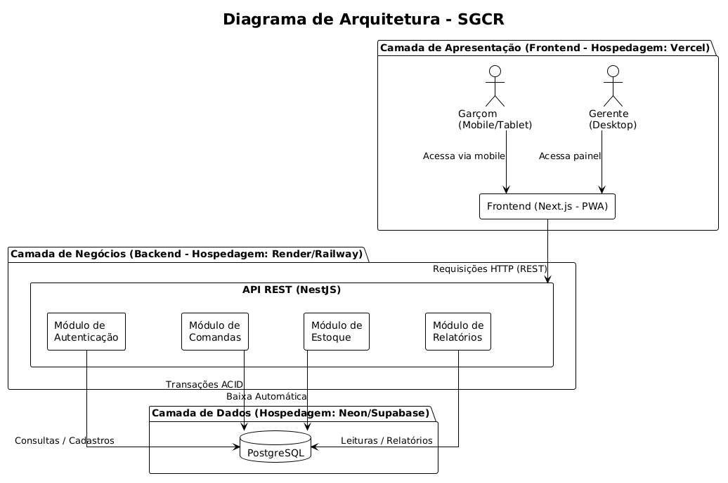
Fonte: O autor (2026).

4.3. Modelagem de Dados (Visão Geral)
As entidades centrais do sistema, sujeitas a refinamento durante a modelagem detalhada, são: Usuário (garçom, gerente ou desenvolvedor), Mesa, Comanda, Item do Pedido, Produto (direto ou preparado), Estoque, Movimentação de Estoque, Venda e Pagamento. A relação entre Produto e Estoque é restrita a produtos do tipo direto, conforme delimitação de escopo definida com a orientadora.
A entidade Pagamento foi incluída para suportar o fechamento parcial de comandas por itens selecionados — uma forma de pagamento observada na prática do restaurante que serviu de referência para o projeto, em que diferentes grupos de pessoas em uma mesma mesa pagam por partes distintas do consumo, à medida que terminam, em vez de dividir o valor total igualmente. Cada item da comanda passa a ter um indicador de "pago"/"pendente", e um Pagamento pode estar associado a um subconjunto dos itens da comanda. A comanda só é encerrada automaticamente quando todos os seus itens estiverem marcados como pagos.

4.4. Telas do Sistema
O sistema contempla três grupos de telas, de acordo com o perfil de uso: o painel de gestão, destinado ao gerente, a tela de sistema, destinada ao desenvolvedor, e o aplicativo do garçom, otimizado para uso no salão.
A tela de visão geral (Figura 2) é a primeira tela que o gerente encontra ao acessar o painel de gestão. Ela reúne, em um só lugar, o total vendido no dia, a quantidade de mesas ocupadas e os itens com estoque baixo, além de uma lista das últimas comandas — permitindo um acompanhamento rápido da operação sem precisar navegar por outras telas.
Figura 2 – Tela de Visão Geral (Gerente)
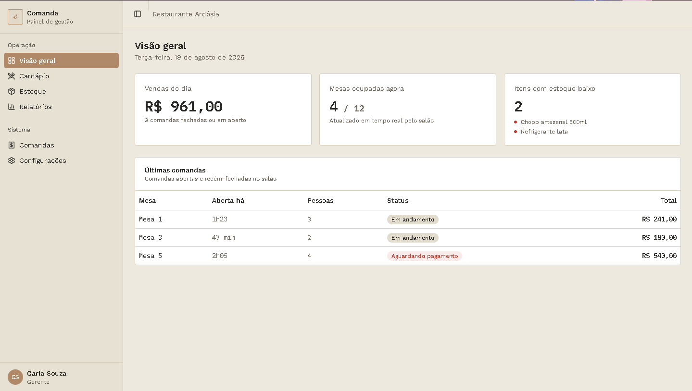
Fonte: O autor (2026).

A tela de cardápio (Figura 3) concentra o cadastro e a edição dos produtos oferecidos pelo restaurante. Nela, o gerente cria novos itens, define preço, categoria e o tipo do produto (direto ou preparado), além de editar ou remover produtos já existentes — sendo esse tipo o que determina se o produto passa a integrar o controle de estoque.
Figura 3 – Tela de Cardápio (Gerente)
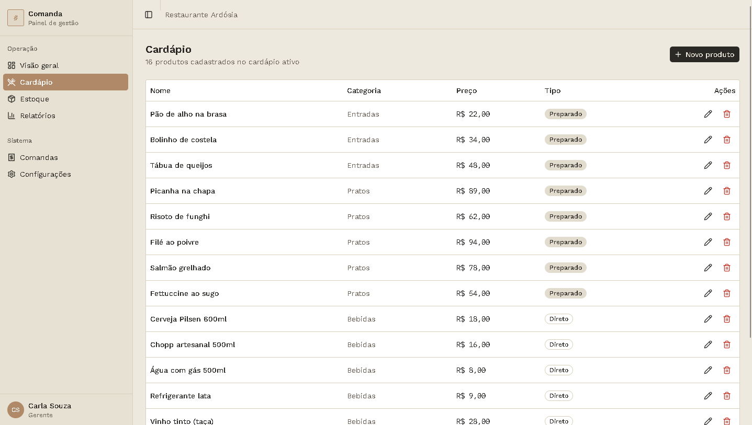
Fonte: O autor (2026).

A tela de estoque (Figura 4) lista os produtos diretos (bebidas industrializadas) e a quantidade disponível de cada um. Produtos abaixo do limite mínimo configurado são destacados visualmente, permitindo que o gerente identifique rapidamente o que precisa ser reposto antes de faltar durante o atendimento.

Figura 4 – Tela de Estoque (Gerente)
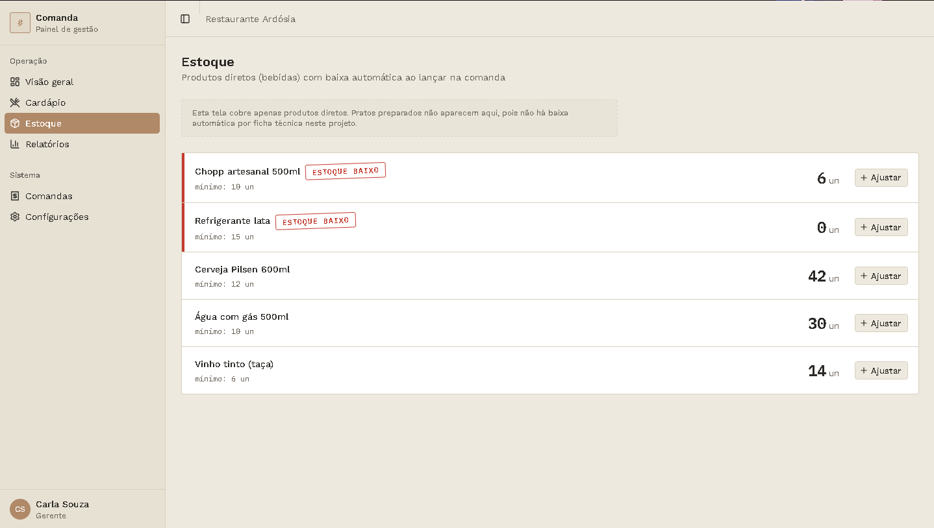
Fonte: O autor (2026).

A tela de relatórios (Figura 5) permite consultar as vendas por período — mensal, trimestral ou semestral —, exibindo indicadores como o total vendido, o produto mais vendido e o número de comandas fechadas no intervalo selecionado. Dessa tela, o gerente também baixa uma planilha Excel do período escolhido, com o resumo, as vendas por mês e o ranking de produtos.

Figura 5 – Tela de Relatórios (Gerente)

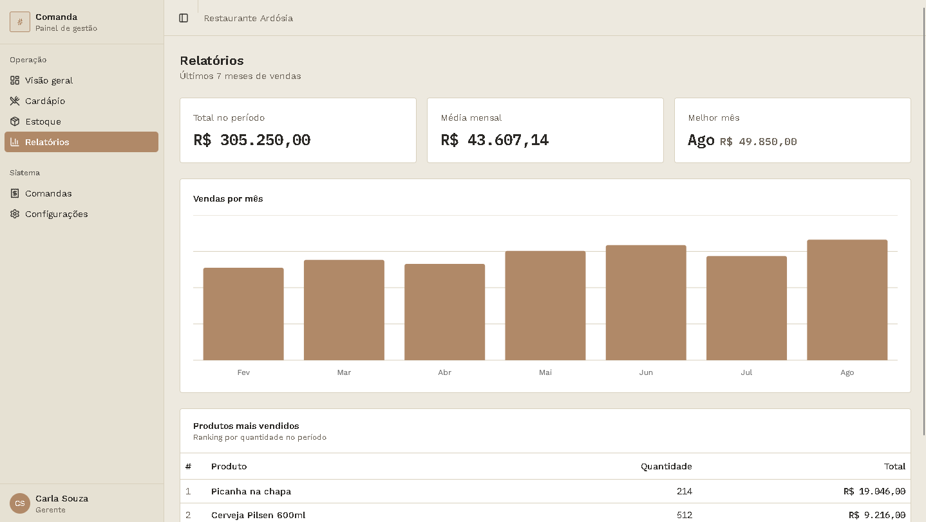
Fonte: O autor (2026).

A tela de equipe (Figura 6) permite que o gerente cadastre quem atende o salão. O cadastro informa nome, e-mail e senha, e com esses dados o garçom entra no aplicativo. A lista mostra quem pode acessar o sistema. O gerente pode remover um garçom; o perfil de gerente permanece na lista, sem a opção de remoção.

Figura 6 – Tela de Equipe (Gerente)
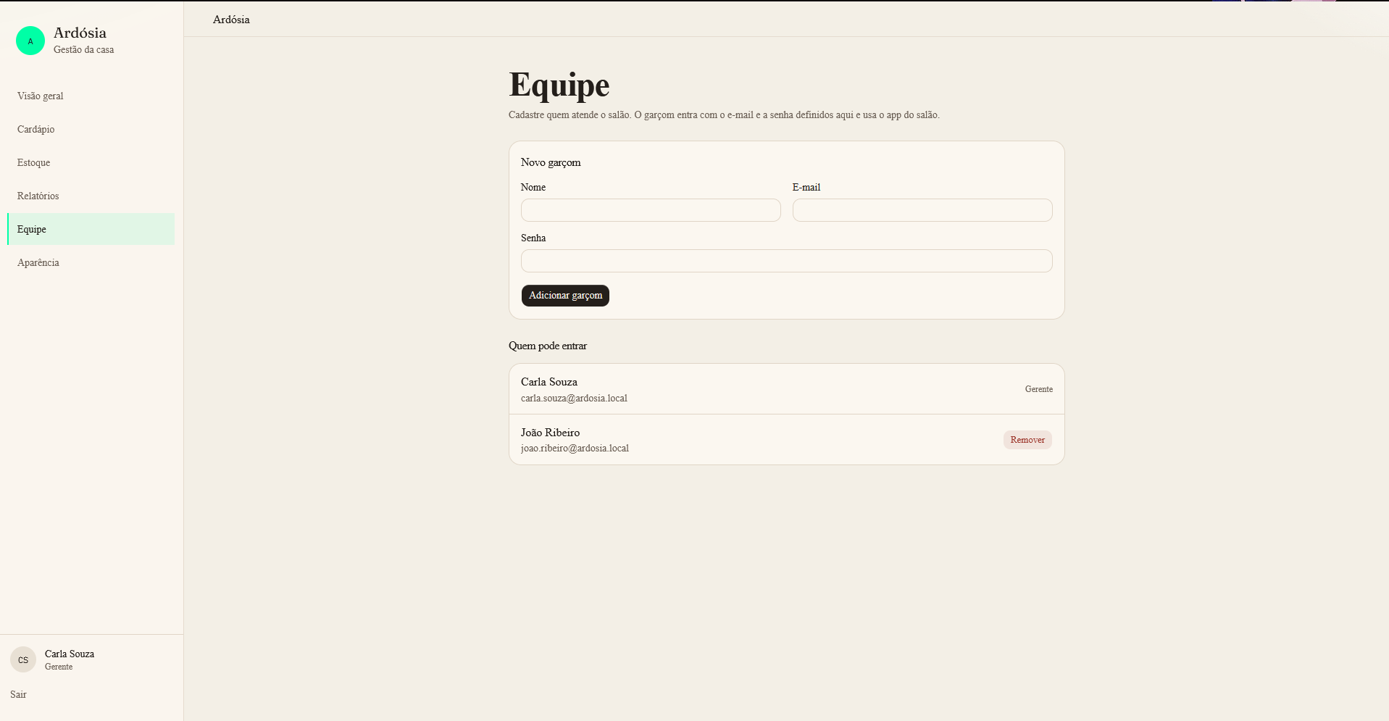
Fonte: O autor (2026).

A tela de aparência (Figura 7) define a identidade visual do restaurante. O gerente altera o nome, envia a foto e escolhe a cor de destaque, acompanhando uma prévia ao lado. O nome, a foto e a cor passam a valer no painel e no salão. O painel continua claro, o salão continua escuro, e as cores de confirmar, cancelar e alerta não mudam com essa escolha.

Figura 7 – Tela de Aparência (Gerente)
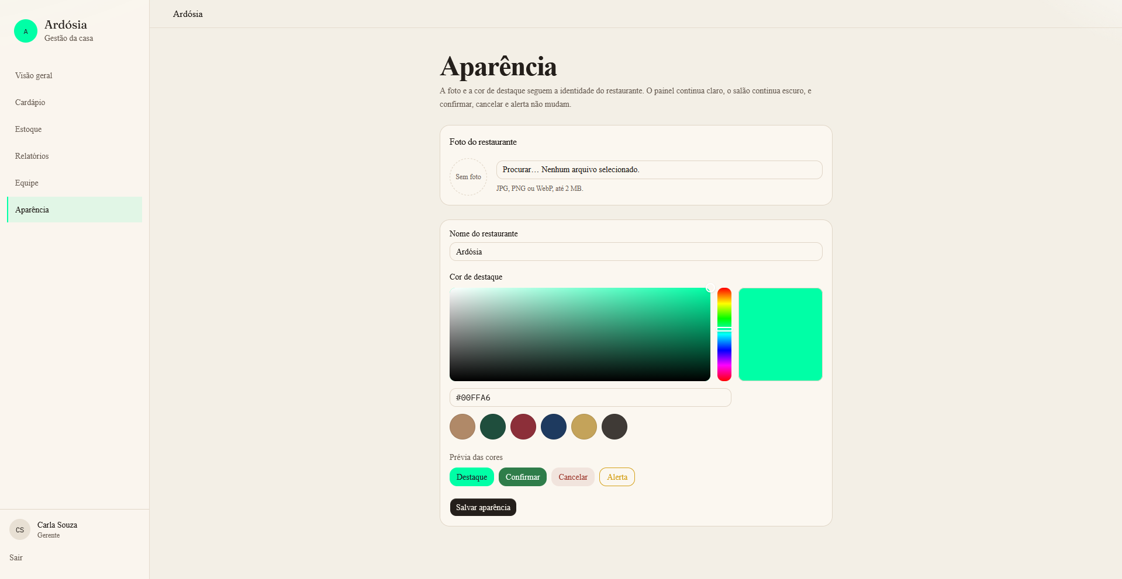
Fonte: O autor (2026).

A tela de sistema (Figura 8) é a entrada do perfil desenvolvedor, a conta de quem mantém o SGCR. Nela aparecem os restaurantes cadastrados, com a quantidade de mesas, de comandas abertas e de garçons de cada casa. O desenvolvedor abre a gestão da casa escolhida, cadastra ou remove o gerente e vê, junto do e-mail, qual restaurante aquela pessoa comanda. O garçom continua sendo criado pelo gerente, na tela de equipe.

Figura 8 – Tela de Sistema (Desenvolvedor)
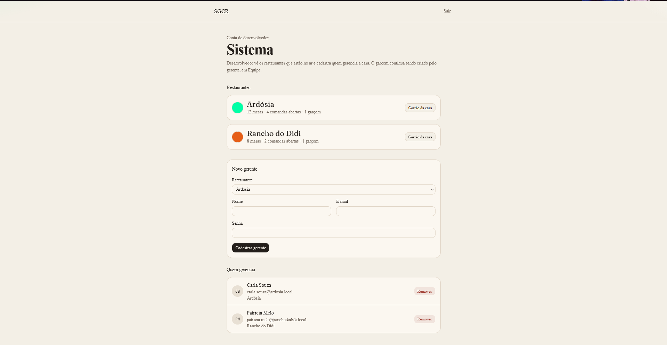
Fonte: O autor (2026).

No aplicativo do garçom, a tela de salão (Figura 9) exibe as mesas do restaurante e o status de cada uma — livre, ocupada ou aguardando pagamento —, servindo como ponto de partida para abrir ou acessar uma comanda.

Figura 9 – Tela de Salão (Garçom)
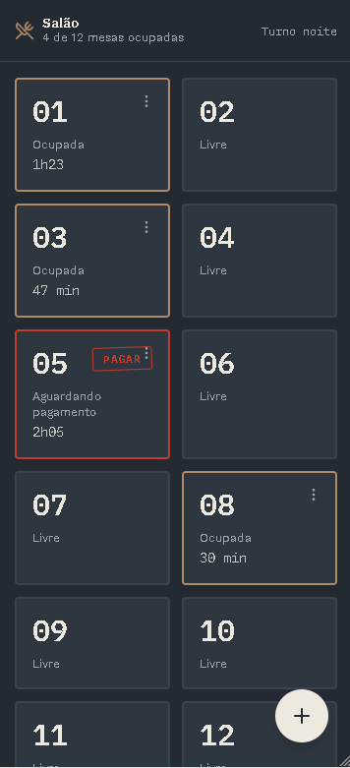
Fonte: O autor (2026).

A tela de fechar comanda (Figura 10) é usada quando toda a mesa paga o consumo de uma só vez: o garçom confirma o valor total e a forma de pagamento, encerrando a comanda por completo.

Figura 10 – Tela de Fechar Comanda (Garçom)
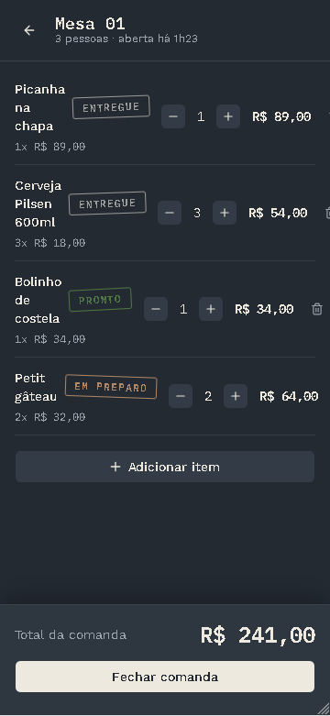
Fonte: O autor (2026).

A tela de fechamento de conta (Figura 11) cobre o cenário de fechamento parcial por itens selecionados, para quando diferentes grupos de pessoas na mesma mesa pagam por partes distintas do consumo. O garçom seleciona os itens correspondentes a cada grupo, o sistema calcula o subtotal e registra esses itens como pagos, mantendo a comanda aberta até que todos os itens estejam quitados.
Figura 11 – Tela de Fechamento de Conta (Garçom)
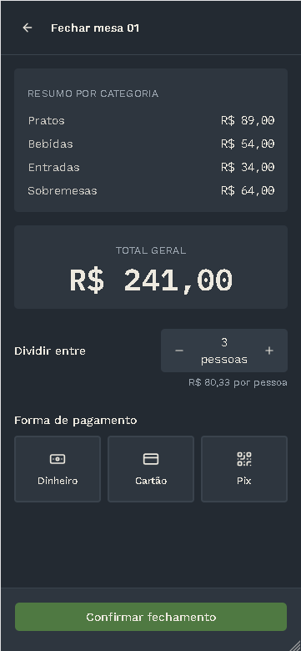
Fonte: O autor (2026).

Por fim, a tela de adicionar mesa (Figura 12) permite ao garçom incluir uma nova mesa no salão, para os casos em que o restaurante precisa ampliar o atendimento além do conjunto inicialmente cadastrado.
Figura 12 – Tela de Adicionar Mesa (Garçom)
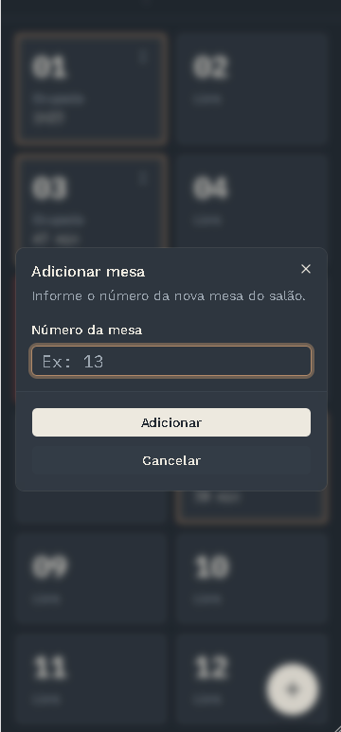
Fonte: O autor (2026).

Conclusão
Este documento apresentou o desenvolvimento do SGCR, um sistema web de gestão de comandas voltado a restaurantes de pequeno porte. O protótipo funcional alcançou os objetivos específicos: a interface do garçom, com abertura, lançamento e fechamento total ou parcial de comandas; o cardápio e o estoque de produtos diretos; o painel do gerente, com relatórios mensais, trimestrais e semestrais em tela e em planilha Excel, cadastro da equipe e identidade visual; a tela do desenvolvedor, que lista os restaurantes e cadastra os gerentes; e a arquitetura em PWA com API REST. O projeto parte de uma necessidade real observada em um estabelecimento de pequeno porte, e seu escopo foi deliberadamente delimitado — priorizando comanda digital, controle de estoque de produtos diretos, relatórios gerenciais e a administração da equipe e da aparência pelo gerente — para se manter viável dentro do contexto de um trabalho de graduação desenvolvido individualmente.
Como possibilidades de trabalhos futuros, identificam-se: o controle de estoque de insumos por ficha técnica de pratos preparados; a implementação de modo offline com sincronização posterior, dado o cenário de uso em salão de restaurante; e a emissão de nota fiscal com integração à maquininha de pagamento.

Referências
GIL, Antonio Carlos. Como elaborar projetos de pesquisa. 4. ed. São Paulo: Atlas, 2002.
NESTJS. NestJS Documentation. [S.l.]: NestJS, 2026. Disponível em: https://docs.nestjs.com/. Acesso em: 24 ago. 2026.
OWASP. OWASP Top Ten. [S.l.]: OWASP Foundation, 2026. Disponível em: https://owasp.org/www-project-top-ten/. Acesso em: 24 ago. 2026.
PRESSMAN, R. S.; MAXIM, B. R. Engenharia de Software: Uma Abordagem Profissional. 8. ed. Porto Alegre: AMGH, 2016.
SCHWABER, K.; SUTHERLAND, J. The Scrum Guide. [S.l.]: Scrum.org, 2020. Disponível em: https://scrumguides.org/. Acesso em: 24 ago. 2026.
SOMMERVILLE, I. Engenharia de Software. 10. ed. São Paulo: Pearson, 2018.
THE POSTGRESQL GLOBAL DEVELOPMENT GROUP. PostgreSQL Documentation. [S.l.]: The PostgreSQL Global Development Group, 2026. Disponível em: https://www.postgresql.org/docs/. Acesso em: 24 ago. 2026.
VERCEL. Next.js Documentation. [S.l.]: Vercel, 2026. Disponível em: https://nextjs.org/docs. Acesso em: 24 ago. 2026.

Apêndice A — Requisitos Funcionais, Não Funcionais e Regras de Negócio
Este apêndice apresenta os requisitos levantados durante a fase de concepção do projeto, divididos em requisitos funcionais (RF) — o que o sistema deve fazer —, requisitos não funcionais (RNF) — como o sistema deve se comportar — e regras de negócio (RN), que descrevem restrições e condições que independem de uma tela ou funcionalidade específica.

A.1. Requisitos Funcionais
Tabela 1 – Requisitos Funcionais
Código | Descrição | Perfil
RF01 | O sistema deve permitir que o gerente cadastre novas mesas. | Gerente
RF02 | O sistema deve permitir que o gerente edite ou remova uma mesa cadastrada. | Gerente
RF03 | O sistema deve permitir que o garçom visualize a lista de mesas com seu status (livre, ocupada, aguardando pagamento). | Garçom
RF04 | O sistema deve permitir que o garçom abra uma comanda para uma mesa. | Garçom
RF05 | O sistema deve permitir que o garçom lance itens do cardápio em uma comanda aberta, com quantidade. | Garçom
RF06 | O sistema deve permitir que o garçom remova ou edite a quantidade de um item já lançado na comanda, enquanto ela estiver aberta. | Garçom
RF07 | O sistema deve calcular automaticamente o valor total da comanda a cada item lançado ou removido. | Sistema
RF08 | O sistema deve permitir que o garçom feche uma comanda, registrando a forma de pagamento (dinheiro, cartão ou pix). | Garçom
RF09 | O sistema deve permitir dividir o valor total da comanda entre um número informado de pessoas, para fins de exibição. | Garçom
RF10 | O sistema deve permitir que o gerente cadastre novos produtos no cardápio, definindo nome, categoria, preço e tipo (direto ou preparado). | Gerente
RF11 | O sistema deve permitir que o gerente edite ou remova produtos do cardápio. | Gerente
RF12 | O sistema deve dar baixa automática no estoque de um produto do tipo "direto" sempre que ele for lançado em uma comanda. | Sistema
RF13 | O sistema não deve dar baixa de estoque para produtos do tipo "preparado". | Sistema
RF14 | O sistema deve permitir que o gerente registre entradas manuais de estoque para produtos diretos. | Gerente
RF15 | O sistema deve sinalizar produtos diretos com estoque abaixo de um limite mínimo configurável. | Sistema
RF16 | O sistema deve permitir que o gerente visualize relatórios de vendas por período (mensal, trimestral e semestral) e baixe o período escolhido em planilha Excel. | Gerente
RF17 | O sistema deve exibir, no relatório, ao menos: total vendido no período, produto mais vendido e número de comandas fechadas. | Sistema
RF18 | O sistema deve autenticar usuários por login e senha, direcionando-os à interface correspondente ao seu perfil. | Sistema
RF19 | O sistema deve impedir que o perfil garçom acesse funcionalidades restritas ao gerente. | Sistema
RF20 | O sistema deve permitir o fechamento parcial de uma comanda, a partir da seleção de um subconjunto dos itens lançados, calculando o subtotal correspondente e registrando-o como pago. | Garçom
RF21 | O sistema deve marcar individualmente cada item da comanda como "pago" ou "pendente", refletindo essa distinção na tela da comanda. | Sistema
RF22 | O sistema deve permitir múltiplos fechamentos parciais sucessivos em uma mesma comanda, cada um com sua própria forma de pagamento. | Garçom
RF23 | O sistema deve fechar automaticamente a comanda (status "fechada") quando todos os itens estiverem marcados como pagos. | Sistema
Código | Descrição | Perfil
RF01 | O sistema deve permitir que o gerente cadastre novas mesas. | Gerente
RF02 | O sistema deve permitir que o gerente edite ou remova uma mesa cadastrada. | Gerente
RF03 | O sistema deve permitir que o garçom visualize a lista de mesas com seu status (livre, ocupada, aguardando pagamento). | Garçom
RF04 | O sistema deve permitir que o garçom abra uma comanda para uma mesa. | Garçom
RF05 | O sistema deve permitir que o garçom lance itens do cardápio em uma comanda aberta, com quantidade. | Garçom
RF06 | O sistema deve permitir que o garçom remova ou edite a quantidade de um item já lançado na comanda, enquanto ela estiver aberta. | Garçom
RF07 | O sistema deve calcular automaticamente o valor total da comanda a cada item lançado ou removido. | Sistema
RF08 | O sistema deve permitir que o garçom feche uma comanda, registrando a forma de pagamento (dinheiro, cartão ou pix). | Garçom
RF09 | O sistema deve permitir dividir o valor total da comanda entre um número informado de pessoas, para fins de exibição. | Garçom
RF10 | O sistema deve permitir que o gerente cadastre novos produtos no cardápio, definindo nome, categoria, preço e tipo (direto ou preparado). | Gerente
RF11 | O sistema deve permitir que o gerente edite ou remova produtos do cardápio. | Gerente
RF12 | O sistema deve dar baixa automática no estoque de um produto do tipo "direto" sempre que ele for lançado em uma comanda. | Sistema
RF13 | O sistema não deve dar baixa de estoque para produtos do tipo "preparado". | Sistema
RF14 | O sistema deve permitir que o gerente registre entradas manuais de estoque para produtos diretos. | Gerente
RF15 | O sistema deve sinalizar produtos diretos com estoque abaixo de um limite mínimo configurável. | Sistema
RF16 | O sistema deve permitir que o gerente visualize relatórios de vendas por período (mensal, trimestral e semestral) e baixe o período escolhido em planilha Excel. | Gerente
RF17 | O sistema deve exibir, no relatório, ao menos: total vendido no período, produto mais vendido e número de comandas fechadas. | Sistema
RF18 | O sistema deve autenticar usuários por login e senha, direcionando-os à interface correspondente ao seu perfil. | Sistema
RF19 | O sistema deve impedir que o perfil garçom acesse funcionalidades restritas ao gerente. | Sistema
RF20 | O sistema deve permitir o fechamento parcial de uma comanda, a partir da seleção de um subconjunto dos itens lançados, calculando o subtotal correspondente e registrando-o como pago. | Garçom
RF21 | O sistema deve marcar individualmente cada item da comanda como "pago" ou "pendente", refletindo essa distinção na tela da comanda. | Sistema
RF22 | O sistema deve permitir múltiplos fechamentos parciais sucessivos em uma mesma comanda, cada um com sua própria forma de pagamento. | Garçom
RF24 | O sistema deve permitir que o gerente cadastre e remova garçons, definindo nome, e-mail e senha de acesso ao salão. | Gerente
Código | Descrição | Perfil
RF01 | O sistema deve permitir que o gerente cadastre novas mesas. | Gerente
RF02 | O sistema deve permitir que o gerente edite ou remova uma mesa cadastrada. | Gerente
RF03 | O sistema deve permitir que o garçom visualize a lista de mesas com seu status (livre, ocupada, aguardando pagamento). | Garçom
RF04 | O sistema deve permitir que o garçom abra uma comanda para uma mesa. | Garçom
RF05 | O sistema deve permitir que o garçom lance itens do cardápio em uma comanda aberta, com quantidade. | Garçom
RF06 | O sistema deve permitir que o garçom remova ou edite a quantidade de um item já lançado na comanda, enquanto ela estiver aberta. | Garçom
RF07 | O sistema deve calcular automaticamente o valor total da comanda a cada item lançado ou removido. | Sistema
RF08 | O sistema deve permitir que o garçom feche uma comanda, registrando a forma de pagamento (dinheiro, cartão ou pix). | Garçom
RF09 | O sistema deve permitir dividir o valor total da comanda entre um número informado de pessoas, para fins de exibição. | Garçom
RF10 | O sistema deve permitir que o gerente cadastre novos produtos no cardápio, definindo nome, categoria, preço e tipo (direto ou preparado). | Gerente
RF11 | O sistema deve permitir que o gerente edite ou remova produtos do cardápio. | Gerente
RF12 | O sistema deve dar baixa automática no estoque de um produto do tipo "direto" sempre que ele for lançado em uma comanda. | Sistema
RF13 | O sistema não deve dar baixa de estoque para produtos do tipo "preparado". | Sistema
RF14 | O sistema deve permitir que o gerente registre entradas manuais de estoque para produtos diretos. | Gerente
RF15 | O sistema deve sinalizar produtos diretos com estoque abaixo de um limite mínimo configurável. | Sistema
RF16 | O sistema deve permitir que o gerente visualize relatórios de vendas por período (mensal, trimestral e semestral) e baixe o período escolhido em planilha Excel. | Gerente
RF17 | O sistema deve exibir, no relatório, ao menos: total vendido no período, produto mais vendido e número de comandas fechadas. | Sistema
RF18 | O sistema deve autenticar usuários por login e senha, direcionando-os à interface correspondente ao seu perfil. | Sistema
RF19 | O sistema deve impedir que o perfil garçom acesse funcionalidades restritas ao gerente. | Sistema
RF20 | O sistema deve permitir o fechamento parcial de uma comanda, a partir da seleção de um subconjunto dos itens lançados, calculando o subtotal correspondente e registrando-o como pago. | Garçom
RF21 | O sistema deve marcar individualmente cada item da comanda como "pago" ou "pendente", refletindo essa distinção na tela da comanda. | Sistema
RF22 | O sistema deve permitir múltiplos fechamentos parciais sucessivos em uma mesma comanda, cada um com sua própria forma de pagamento. | Garçom
RF25 | O sistema deve permitir que o gerente altere o nome, a foto e a cor de destaque do restaurante. | Gerente
RF26 | O sistema deve permitir que o desenvolvedor veja os restaurantes cadastrados, abra a gestão de cada casa e cadastre ou remova gerentes. | Desenvolvedor
Fonte: O autor (2026).

A.2. Requisitos Não Funcionais
Tabela 2 – Requisitos Não Funcionais
Código | Descrição | Categoria
RNF01 | O sistema deve ser acessível via navegador, com interface responsiva para celular, tablet e desktop. | Usabilidade
RNF02 | O sistema deve funcionar como PWA, permitindo instalação na tela inicial do dispositivo do garçom. | Usabilidade
RNF03 | O tempo de resposta ao lançar um item em comanda deve ser perceptivelmente rápido (meta qualitativa até haver protótipo funcional para medir). | Desempenho
RNF04 | As senhas dos usuários devem ser armazenadas de forma segura, nunca em texto plano. | Segurança
RNF05 | A comunicação entre frontend e backend deve ocorrer via HTTPS (HyperText Transfer Protocol Secure). | Segurança
RNF06 | O sistema deve ser hospedado em serviços com plano gratuito compatível com uso acadêmico. | Infraestrutura
RNF07 | O código deve ser organizado em módulos claros (frontend e backend separados). | Manutenibilidade
RNF08 | O sistema deve ser compatível com os navegadores mais usados em dispositivos móveis e desktop atuais. | Compatibilidade
Fonte: O autor (2026).

A.3. Regras de Negócio
Tabela 3 – Regras de Negócio
Código | Descrição
RN01 | Uma comanda só pode ser fechada se estiver com status "aberta".
RN02 | Uma mesa não pode ter duas comandas abertas simultaneamente.
RN03 | A baixa de estoque ocorre apenas para produtos classificados como "diretos". Produtos "preparados" nunca sofrem baixa automática de estoque.
RN04 | Não é permitido lançar em comanda um produto direto cuja quantidade em estoque seja zero.
RN05 | O preço de um produto não pode ser negativo ou igual a zero.
RN06 | O valor total da comanda é sempre recalculado a partir da soma dos itens ativos no momento do lançamento ou remoção.
RN07 | Apenas os perfis gerente e desenvolvedor podem alterar o cardápio, o estoque, a equipe, a aparência do restaurante e visualizar ou baixar relatórios.
RN08 | Um relatório de vendas considera apenas comandas com status "fechada" dentro do período consultado.
RN09 | Um item de comanda só pode ser incluído em um fechamento (parcial ou total) uma única vez; uma vez pago, não pode ser selecionado novamente em outro fechamento.
RN10 | Uma comanda com pelo menos um item pendente de pagamento permanece com status "aberta", mesmo após um ou mais fechamentos parciais já terem sido registrados.
RN11 | A soma dos valores de todos os pagamentos (parciais e/ou final) registrados para uma comanda deve ser igual ao valor total da comanda.
Fonte: O autor (2026).

Apêndice B — Casos de Uso
Este apêndice apresenta os principais casos de uso do sistema, identificando os atores (garçom e gerente) e suas interações. Os relacionamentos «include» indicam uma dependência obrigatória (por exemplo, abrir uma comanda exige autenticação prévia), enquanto «extend» indica uma extensão opcional de um caso de uso base (por exemplo, dividir a conta é uma extensão do fechamento de comanda). O diagrama correspondente é apresentado na Figura 13.
Figura 13 — Diagrama de Casos de Uso do SGCR
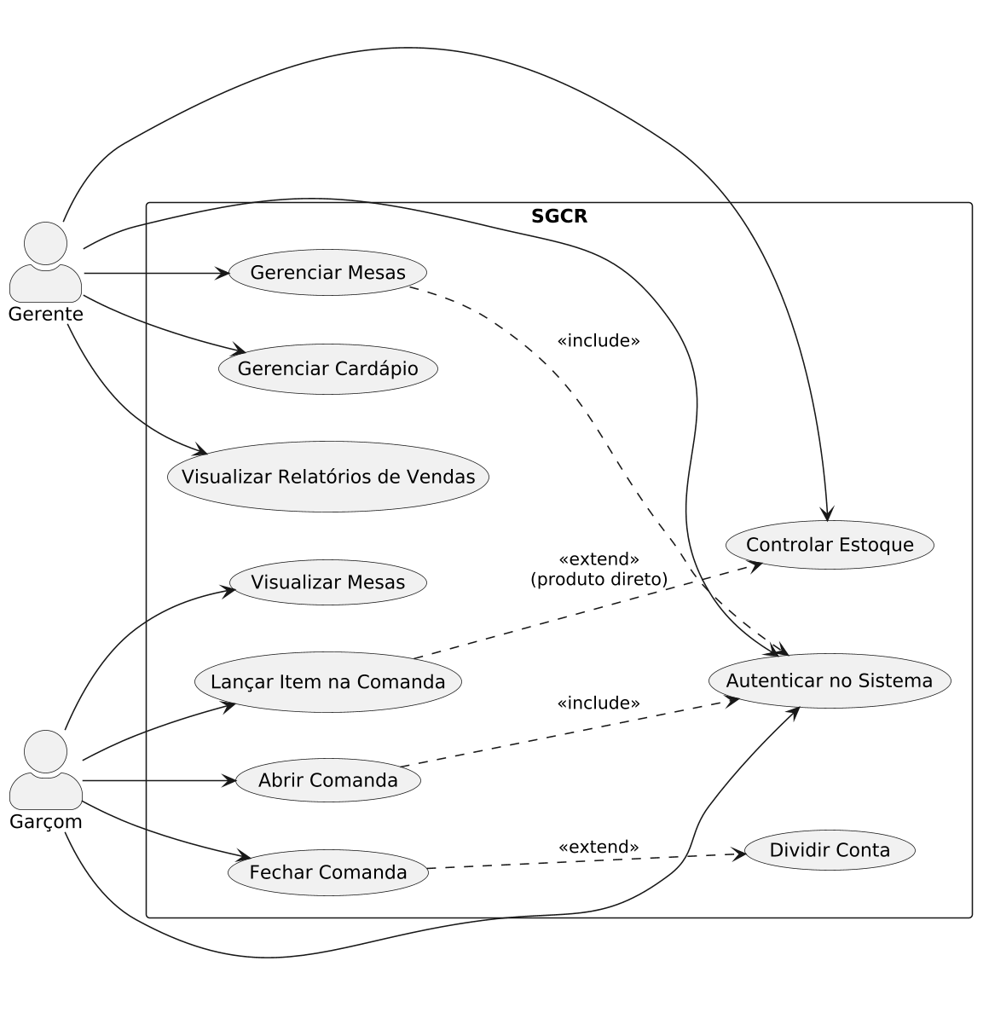
Fonte: O autor (2026).

Apêndice C — Diagrama de Classes
O diagrama de classes a seguir representa as principais entidades do sistema, seus atributos, métodos e relacionamentos, conforme a modelagem de dados apresentada na Seção 4.3. A notação segue o padrão UML. Destaca-se que a classe Produto só se relaciona com a classe Estoque quando o produto é do tipo "direto" — pratos preparados não possuem controle de estoque neste projeto, conforme delimitação de escopo registrada no Capítulo 4. A classe Pagamento suporta o fechamento parcial de comandas por itens selecionados, permitindo que diferentes grupos de pessoas em uma mesma mesa paguem por partes distintas do consumo. O diagrama de classes é apresentado na Figura 14.

Figura 14 — Diagrama de Classes do SGCR
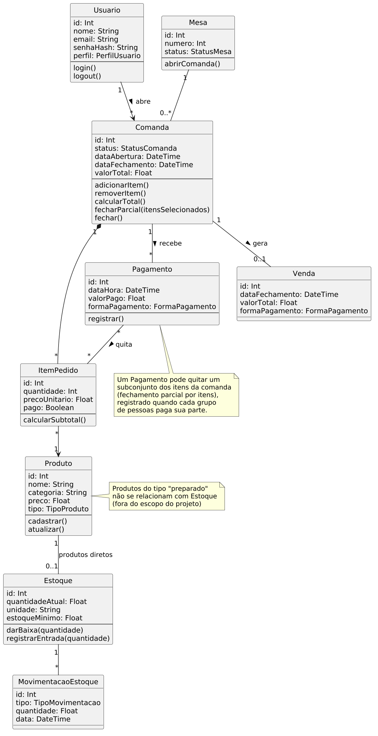
Fonte: O autor (2026).

Apêndice D — Diagramas de Sequência
Os diagramas de sequência a seguir descrevem o fluxo de mensagens entre os componentes do sistema para dois dos casos de uso mais relevantes: a autenticação de usuário e o lançamento de item em comanda, este último por envolver diretamente a regra de negócio de baixa de estoque.

D.1. Fluxo de Autenticação
Descreve a sequência de interações desde o preenchimento do formulário de login até a resposta da API, com os dois cenários possíveis: credenciais válidas e credenciais inválidas. Esse fluxo é apresentado na Figura 15.
Figura 15 — Diagrama de Sequência: Autenticação
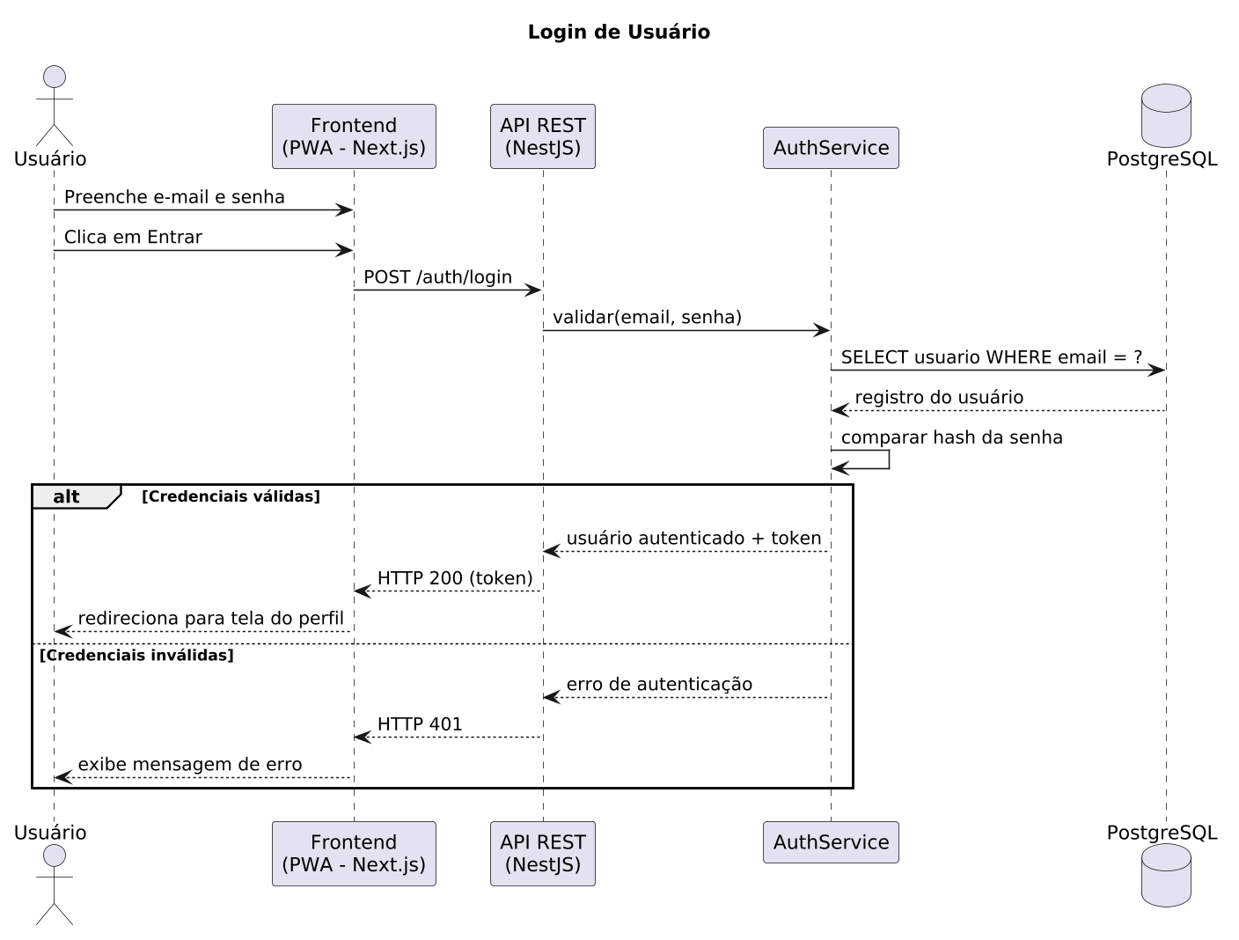
Fonte: O autor (2026).

D.2. Fluxo de Lançamento de Item em Comanda
Descreve a sequência completa do lançamento de um item em uma comanda, incluindo a verificação transacional de estoque para produtos diretos (com possibilidade de rollback em caso de estoque insuficiente) e o fluxo simplificado, sem baixa de estoque, para produtos do tipo preparado. Esse fluxo é apresentado na Figura 16.

Figura 16 — Diagrama de Sequência: Lançamento de Item em Comanda
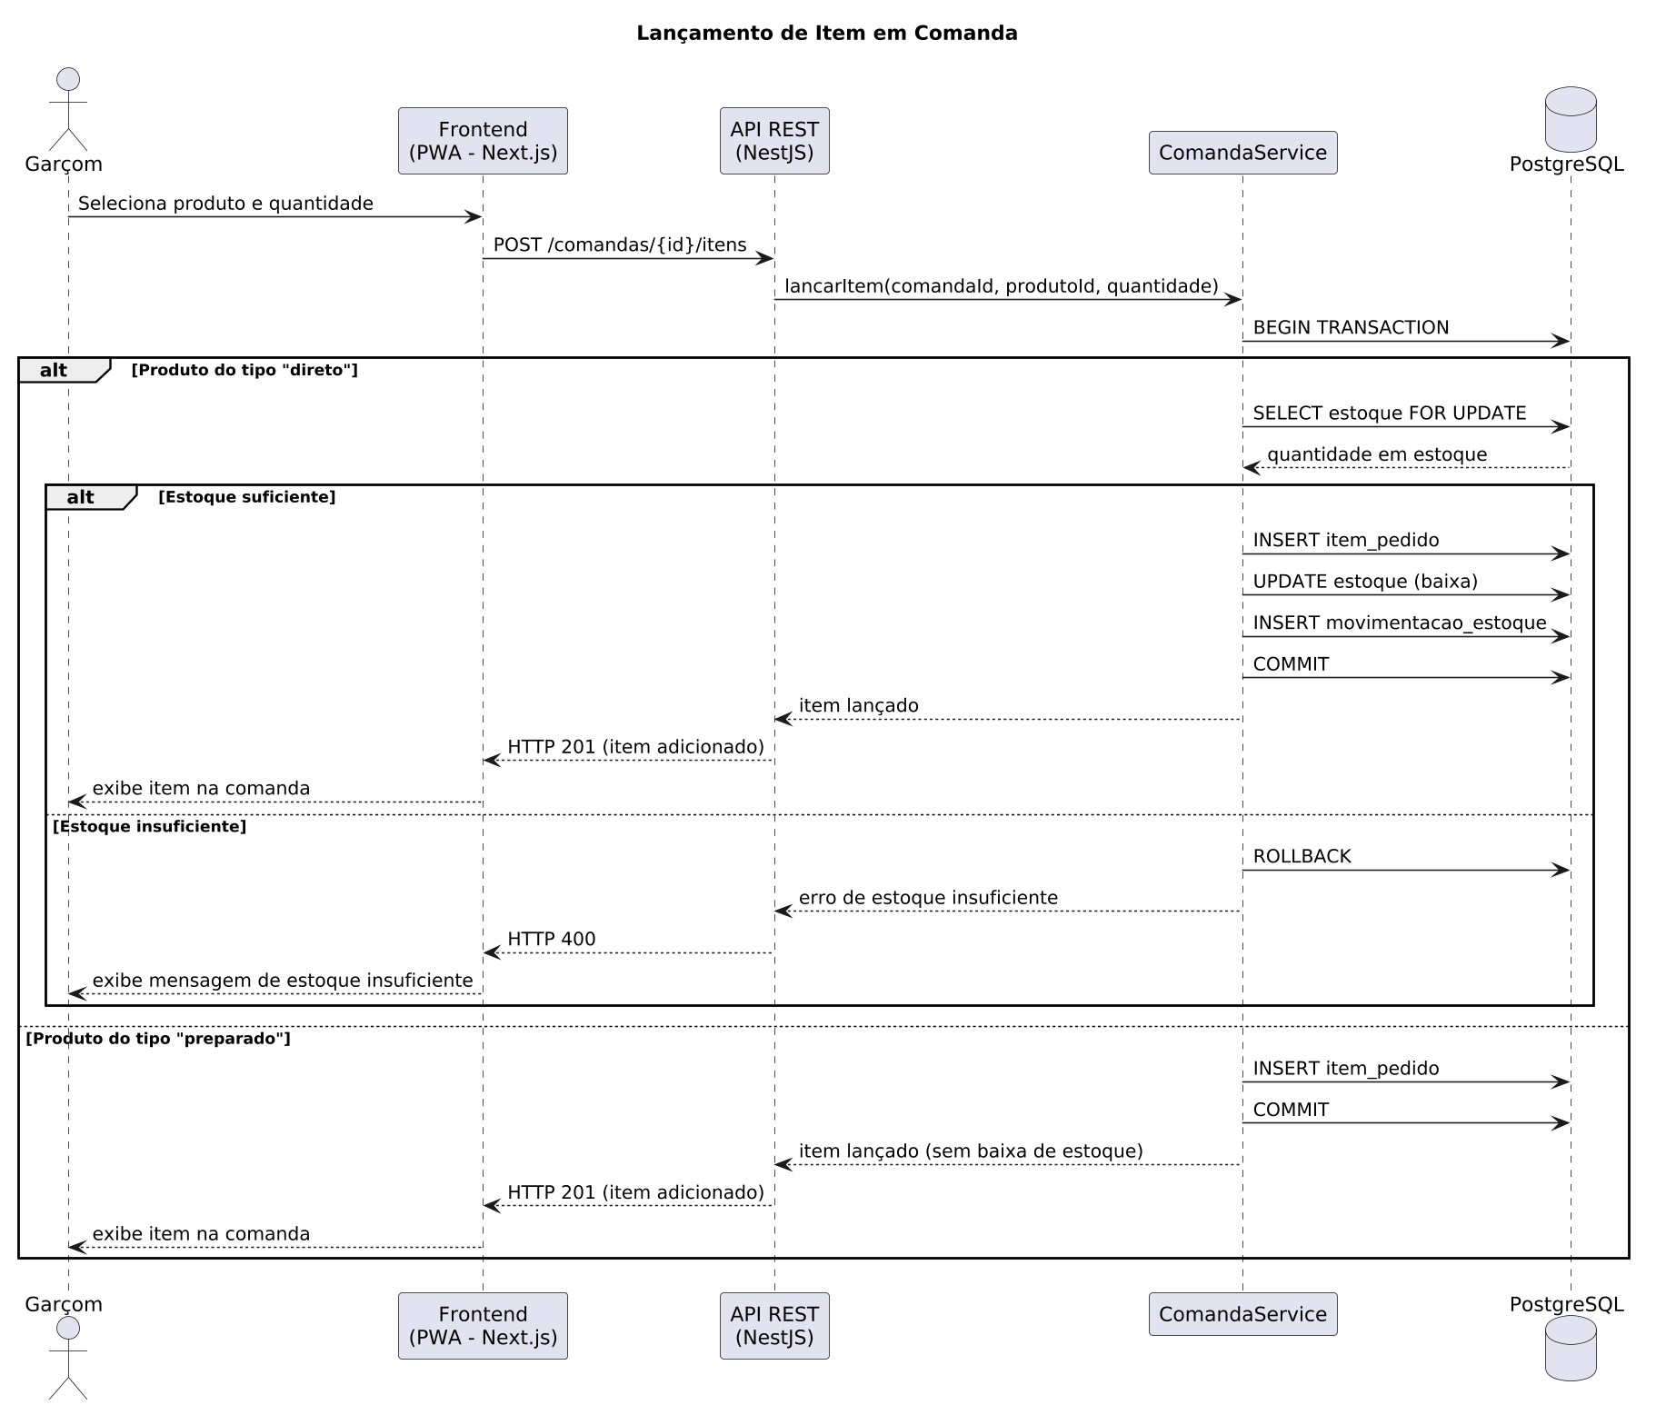
Fonte: O autor (2026).

